Министерство науки и высшего образования Российской Федерации

Федеральное государственное бюджетное образовательное учреждение

высшего образования

«Московский государственный технический университет

имени Н.Э. Баумана

(национальный исследовательский университет)»

(МГТУ им. Н.Э. Баумана)

Факультет «РЛ»

Кафедра «РЛ5»

Расчетно-проектное задание

Исполнительный привод

Выполнил: Куликов А.М

группа СМ11-61Б

вариант 1.5

Руководитель: Иванов С.Е.

Москва, 2022

**Комплект заданий курсового проектирования**

**ЗАДАНИЕ № I**

**Тема проекта: исполнительный привод**

Техническое задание: разработать конструкцию исполнительного привода по предложенной схеме в соответствии с данным вариантом.

***Основные исходные данны***е:

|  |  |  |  |  |  |  |  |  |  |
| --- | --- | --- | --- | --- | --- | --- | --- | --- | --- |
| № варианта | I | 2 | 3 | 4 | | 5 | 6 | 7 | 8 |
| Параметры |
| Момент на выходном валу  ***М*с**, **Нмм** | 500 | 600 | 350 | 1000 | | 300 | 500 | 600 | 1200 |
| Скорость вращения выходного вала ***ω***, **с-1** | 1.6 | 2.2 | 2.4 | 2.5 | | 3.0 | 3.5 | 1.7 | 1.0 |
| Момент инерции нагрузки  ***J***н, ***кг·м***2 | 0.1 | 0.4 | 0.4 | 0.2 | | 0.2 | 0.1 | 0.15 | 0.2 |
| Ускорение вращения выходного вала ***ε***, с-2 | 6 | 2 | 3 | 1.5 | | 5 | 6 | 4 | 1 |
| Погрешность редукторa на выходном валу ∆***φ*,** ***угл. мин***. | 25 | 30 | 20 | 25 | | 30 | 25 | 25 | 25 |
| Критерий проектирования | Min погрешности | | Min габаритов | | | Комплекный | | Комплексный | |
| Тип предохранительной муфты | Фрикционная | | Шариковая | | | Фрикционная | | Шариковая | |
| Тип корпуса | По согласованию с преподавателем | | | | | | | | |
| Тип двигателя. | Выбирается самостоятельно | | | | | | | | |
| Характер производства | Единичный | | | | Крупно серийный | | | | |
| Вывод выходного элемента | По указанию преподавателя (со стороны двигателя или противоположной), | | | | | | | | |
| Вид крепления к основному изделию | По указанию преподавателя (со шпонкой и резьбой, под штифт или др.). | | | | | | | | |
| Условия эксплуатации | УХЛ 4.1 | | | | | | | | |
| Степень защиты | Выбирается самостоятельно | | | | | | | | |
| Безлюфтовое колесо | Наличие обосновывается расчетом | | | | | | | | |

# Выбор прототипа

По условию тз требуется разработать исполнительный привод. Привод будет использоваться в помещениях (объемах) с искусственно регулируемыми климатическими условиями, с кондиционированным или частично кондиционированным воздухом; отсутствие или существенное уменьшение воздействия рассеянного солнечного излучения и конденсации влаги. Предельное значение температуры воздуха при эксплуатации +40 - +1 °С и относительной влажностью 60%. Для данных условий выберем исполнение редуктора открытого типа, так как не требуется особая защита от влаги агрессивной среды. Срок службы передачи выберем 500ч. Угол вращения 360 °.

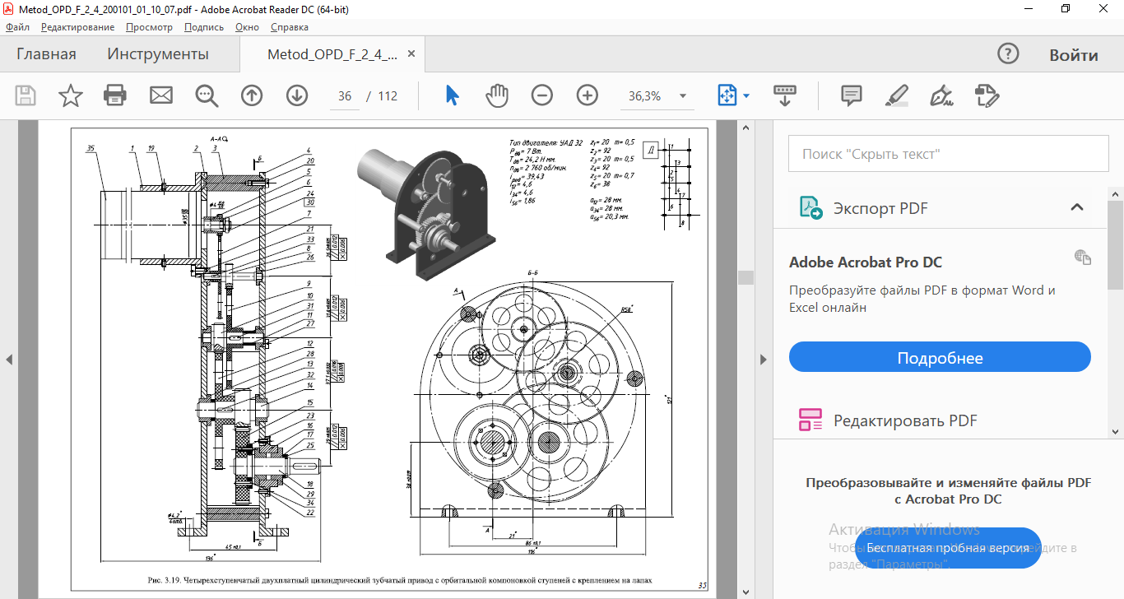

Данный редуктор имеет простую конструкцию и простоту монтажа.

В качестве двигателя выберем ДПР за его относительно небольшую стоимость, линейность механической и искусственной характеристик, малая инерционность вала и достаточно большой пусковой и крутящий момент.

В качестве предохранительной фрикционной муфты выберем малогабаритную фрикционную муфту. Между полумуфтой и зубчатым колесом расположен фрикционный диск. На полумуфту установлена пружина сжатия, сила давления которой регулируется гайкой.

# https://docviewer.yandex.ru/view/0/htmlimage?id=3zv4t-5i3ib451r45jbp3khwi9ahwf3t4jvtho6jfjiprwji2x7srap1ojmr70vmed01fmpktgo462s9nrgkpsc18pz6mdmicyb2n1s6g&&&name=bg-17.png&dsid=a4ef43f21cbcb37f7f26e78f9f9fb3a1&width=1366&height=768

# 1 Выбор двигателя

Целью расчета является выбор двигателя для ЭМП.

## 1.1. Выбор двигателя по мощности

2)Расчётная мощность нагрузки:

|  |
| --- |
| $$P\text{н} = \left(М\text{н} +J_{н}ε_{н}\right)·ω\text{н}=\left(0.3+0.2*5\right)*3=4 Вт$$ |

Расчётная мощность электродвигателя:

|  |
| --- |
| $$P\text{р}=\frac{P\text{н}}{η\text{о}}=\frac{4}{0.7}=5.8 Вт$$ |

Выберем двигатель ДПР-62-Ф1-07А

Его характеристики приведены в таблице 2.

Табл. 2. Паспортные данные двигателя ДПР-62-Ф1-07А

|  |  |  |
| --- | --- | --- |
| Номинальная мощность | Pном | 9.25 Вт |
| Номинальные момент | Mном | 19.6 Нּ*мм |
| Пусковой момент | Mпуск | 78.5 Нּ*мм |
| Частота вращения выходного вала | nдв | 4500 об/мин |
| Момент инерции ротора | Jр | 2*10^(-7) кгּ*м2 |

**Вывод: выбранный двигатель ДПР-62-Ф1-07А подходит по мощности.**

## 1.2 Предварительная проверка выбора двигателя по моментам

Так как режим работы не задан, то выберем наихудший.

Для режима редких пусков двигатель должен удовлетворять условию:

|  |
| --- |
| $$M\text{п} ≥ M\text{с.пр.} + M\text{д.пр}$$ $$M_{ном}≥ M\text{с.пр.}$$ Общее передаточное отношение: $$i_{0}=\frac{ω_{ном}}{ω_{н}}=\frac{4500*\frac{2π}{60}}{3}=157$$ |

Статический приведённый момент:

|  |  |
| --- | --- |
| $$M\text{с.пр.}=\frac{M\text{н}}{i\text{о}·η\text{0}}=\frac{300}{157*0.7}=2.73 Н*мм$$ |  |

Динамический приведённый момент:

|  |
| --- |
| $$M\text{д.пр.}=ε\text{н}·i\text{о}·\left(\left(1+K\text{м}\right)·J\text{р}+\frac{J_{н}}{i_{о}^{2}}\right)$$ $$M\text{д.пр.}=5*157*\left(\left(1+0.7\right)*2*{10}^{-7}+\frac{0.2}{{157}^{2}}\right)=6.64 Н*мм$$ $$78.5≥ 2.73 + 6.64$$ $$19.6≥ 2.73$$ |

**1.3 Проверка по времени разгона**

Приведенный момент инерции к валу двигателя:

$$J_{пр}=\left(1+K\text{м}\right)·J\text{р}+\frac{J_{н}}{i_{о}^{2}}=\left(1+0.7\right)*2*{10}^{-7}+\frac{0.2}{{157}^{2}}=8.45*{10}^{-6}кг{*мм}^{2}$$

$T_{эм}=\frac{J_{пр}*ω_{ном}}{M_{п}-M_{с.пр}}=\frac{8.45*{10}^{-3}*4500*2π}{60*(78.5-2.73)}=0.052$ с

$$t_{p}=T_{эм}*3=0.16 c$$

**Вывод: выбранный двигатель ДПР-62-Ф1-07А подходит по моментам.**

# 2 Кинематический расчёт

Целью расчёта является разработка кинематической схемы привода, разбиение передаточного отношения, определения числа зубьев зубчатых колес.

## 2.1 Разбиение общего передаточного отношения по ступеням

Согласно условию ТЗ проектирование будет осуществляться по комплексному

критерию расчета. При расчёте по критерию число ступеней будет вычисляться по формуле:

|  |
| --- |
| $$n=1.85\log{i_{0}=}1.85\log{157=4}$$ |

Таблица 3. Передаточные отношения

|  |  |  |
| --- | --- | --- |
| i12 | i34 | i56 |
| 5 | 5 | 6.3 |

## 2.3 Определение чисел зубьев зубчатых колес

Таблица 4. Числа зубьев колес редуктора

|  |  |  |  |  |  |  |
| --- | --- | --- | --- | --- | --- | --- |
| № колеса | 1 | 2 | 3 | 4 | 5 | 6 |
| № элементарной передачи | I | | II | | III | |
| Число зубьев | 20 | 100 | 20 | 100 | 20 | 120 |

Тогда действительное значение передаточного отношения будет отличаться от расчётного на:

|  |
| --- |
|  |

Так как $Δi$ < 10%, то можно считать выбранные значения чисел зубьев колеса и шестерни подходящими.

Кинематическая схема:

# 3 Силовой расчёт

Целью силового расчёта является определение возникающих в каждой передаче моментов.

Моменты рассчитываются по формуле:

$$М_{Ⅳ∑}=\frac{М_{н}+ J\text{н}·ε\text{н}}{η\text{подш}}=\frac{0.3+0.2*5}{0.99}=1.31 Н*м$$

$$М_{Ⅲ∑}=\frac{М_{Ⅳ}}{i\text{3}·η\text{3}·η\text{подш}}=\frac{1.31}{6*0.98*0.99}=0.23 Н*м$$

$$М_{Ⅱ∑}=\frac{М_{Ⅲ}}{i\text{2}·η\text{2}·η\text{подш}}+М_{п}=\frac{0.23}{5*0.98*0.99}+0.0785=0.0126 Н*м$$

$$М_{Ⅰ∑}=\frac{М_{Ⅱ}}{i\text{1}·η\text{1}}=\frac{0.0126}{5*0.98}=0.0026 Н*м$$

# 4 Расчёт зубчатых колёс на прочность

## 4.1 Выбор материала

Для цилиндрической передачи открытого типа с небольшими окружными скоростями в качестве материала для шестерен будет использоваться углеродистую сталь 20, а в качестве материала для колёс — сталь 15. Зубья шестерен будут выполнены из материалов с более высокой твёрдостью рабочих поверхностей по сравнению с колёсами для повышения долговечности зубчатой передачи.

Таблица 6. Характеристики используемых материалов

|  |  |  |
| --- | --- | --- |
|  | **Шестерня** | **Колесо** |
| Материал | 20 | 15 |
| Модуль упругости E, МПа | 2·105 | |
| Коэффициент линейного расширения α·10-6, 1/°C | 12.3 | |
| Плотность ρ, кг/м3 | 7850 | |
| Твёрдость | 156 | 149 |
| Термообработка | Химико-термическая обработка | |
| Предел прочности σв, МПа | 490-590 | 360-470 |
| Предел текучести σт, МПа | 290-340 | 215 |

### 

## 4.2 Расчёт допустимых напряжений

Расчётное число циклов нагружения:

|  |
| --- |
| $$N\text{1} = 60·n·c·L=60*4500*1*500=135*{10}^{6}$$ |

$$N\text{2} = 60·\frac{n}{i_{1}}·c·L=60*\frac{4500}{5}*1*500=27*{10}^{6}$$

$$N\text{3} = N_{2}=27*{10}^{6}$$

$$N\text{4} = 60·\frac{n}{i_{1}*i_{2}}·c·L=60*\frac{4500}{5*5}*1*500=5.4*{10}^{6}$$

$$N\text{5} = N_{4}=5.4*{10}^{6}$$

$$N\text{6} = 60·\frac{n}{i_{1}*i_{2}*i_{3}}·c·L=60*\frac{4500}{5*5*6}*1*500=0.9*{10}^{6}$$

Коэффициент долговечности определяется соотношением:

|  |
| --- |
| $$K\text{FL1}=\sqrt[m]{\frac{4·{10}^{6}}{N_{1}}}=\sqrt[6]{\frac{4·{10}^{6}}{135*{10}^{6}}}=0.56=1$$ $$K\text{FL2}=K\text{FL3}=\sqrt[m]{\frac{4·{10}^{6}}{N_{2}}}=\sqrt[6]{\frac{4·{10}^{6}}{27*{10}^{6}}}=0.72=1$$ $$K\text{FL4}=K\text{FL5}=\sqrt[m]{\frac{4·{10}^{6}}{N_{4}}}=\sqrt[6]{\frac{4·{10}^{6}}{5.4*{10}^{6}}}=0.95=1$$ $$K\text{FL6}=\sqrt[m]{\frac{4·{10}^{6}}{N_{6}}}=\sqrt[6]{\frac{4·{10}^{6}}{0.9*{10}^{6}}}=1.28$$ |
|  |

Предел выносливости при изгибе:

|  |
| --- |
| $$σ\text{FR}=1,8·НВ, Мпа$$ |
| $$σ\text{FR1}=1,8·НВ1=1.8*156=280.8 МПа$$ |

$$σ\text{FR2}=1,8·НВ2=1.8*139= 250.2МПа$$

Допускаемые напряжения на изгиб для шестерен и колёс будут равны:

|  |
| --- |
| $$\left[σ\text{n}\right]=\frac{σ\text{FR}·K\text{FC}·K\text{FL}}{S\text{F}}$$ |
| где σFR — предел выносливости при изгибе;  KFC = 0,65 — коэффициент, учитывающий цикл нагружения колеса для реверсивных передач;  KFL = 1 — коэффициент долговечности;  SF = 2,5 — коэффициент запаса прочности для особо ответственных передач. |

|  |  |  |  |  |  |  |
| --- | --- | --- | --- | --- | --- | --- |
|  | 1 | 2 | 3 | 4 | 5 | 6 |
| YF | 4.07 | 3.75 | 4.07 | 3.75 | 4.07 | 3.6 |
| [σn] | 73 | 65 | 73 | 65 | 73 | 83 |
| YF/[σn] | 0.0557 | 0.0553 | 0.0557 | 0.0553 | 0.0557 | 0.044 |

Вывод: для первой передачи проводим расчет по 1 зубчатому колесу, для второй передачи – по 3 зубчатому колесу, для третьей передачи – по 5 зубчатому колесу.

## 4.3 Расчет зубчатых передач на изгибную прочность

Для открытых передач модуль зацепления определяется из изгибной прочности:

|  |
| --- |
| $$m=K\text{m}\sqrt[3]{\frac{M·Y\text{F}·K}{z·ψ_{m}·[σ\text{n}]}}$$ |
|  |

где Km = 1,4 — коэффициент для прямозубых колёс [9];

M — крутящий момент, действующий на рассчитываемое колесо (по данным силового расчёта);

YF — коэффициент формы зуба для прямозубых цилиндрических колёс.

z — число зубьев рассчитываемого колеса;

K = 1,1 — коэффициент расчётной нагрузки [9];

ψm = 10 — коэффициент ширины зубчатого венца для мелкомодульных передач […];

[σF] — допускаемое напряжение изгиба.

Для каждой передачи расчёт производится по тому зубчатому колесу (из пары шестерня – зубчатое колесо), для которого отношение YF/[σF] больше.

$$m_{12}=1.4\sqrt[3]{\frac{0.0026·4.07·1.1}{20·10·73}}=0.13мм$$

$$m_{34}=1.4\sqrt[3]{\frac{0.0126·4.07·1.1}{20·10·73}}=0.22мм$$

$$m_{56}=1.4\sqrt[3]{\frac{0.23·4.07·1.1}{20·10·73}}=0.58мм$$

Значения модулей зацепления округляются в соответствии с ГОСТ 9563-60. Таким образом, модули зацепления цилиндрических зубчатых передач будут равны m56=0.6мм, m34=m12=0.4мм

# 5. Геометрический расчёт

Целью расчёта является определение основных размеров передач и их элементов.

Основные геометрические размеры цилиндрических зубчатых передач указаны на рисунке 2.

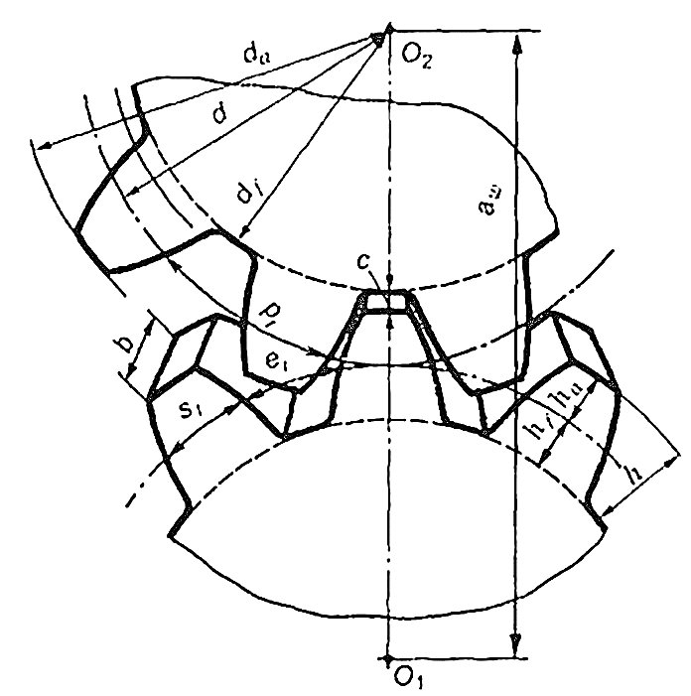

Рисунок 2 ‑ Геометрические параметры цилиндрической зубчатой передачи

В данном приводе используются цилиндрические прямозубые передачи, поэтому угол наклона зубьев β = 0°.

Делительный диаметр определяется соотношением:

|  |
| --- |
| $$d=\frac{m·z}{\cos{β}}$$ |

где d — делительный диаметр;

m — модуль зацепления рассчитываемой пары колёс;

z — число зубьев рассчитываемого колеса;

β = 0° — угол наклона зубьев.

Диаметр вершин зубьев определяется по формуле:

|  |  |
| --- | --- |
| $$d\text{a}=d+2m\left(h_{a}^{*}+x\right)$$ |  |

где da — диаметр вершин зубьев;

m — модуль зацепления рассчитываемой пары колёс;

β = 0° — угол наклона зубьев;

z — число зубьев;

$h_{a}^{*}$ = 1 — коэффициент высоты головки зуба [1];

x = 0 — коэффициент смещения.

Диаметр впадин определяется по формуле:

|  |  |
| --- | --- |
| $$d\text{f}=d-2m\left(h_{a}^{*}+c^{*}-x\right)$$ |  |

где df — диаметр впадин зубьев;

m — модуль зацепления рассчитываемой пары колёс;

z — число зубьев;

β = 0° — угол наклона зубьев;

$h_{a}^{*}$ = 1 — коэффициент высоты головки зуба […];

c* = 0,25 — коэффициент радиального зазора m ≤ 0,5 мм по ГОСТ 9587-81;

x = 0 — коэффициент смещения.

Окружной шаг определяется по формуле:

|  |  |
| --- | --- |
| $$p=m·π$$ |  |

где p — окружной шаг;

m — модуль зацепления рассчитываемой пары колёс.

Ширина колеса определяется по формуле:

|  |  |
| --- | --- |
| $$b\text{к}=ψ\text{m}·m$$ |  |

где bк — ширина колеса;

ψm = 10 — коэффициент ширины зубчатого венца для мелкомодульных передач ;

m — модуль зацепления рассчитываемой пары колёс.

Ширина шестерни определяется по формуле:

|  |  |
| --- | --- |
| $$b\text{ш}=b\text{к}+m$$ |  |

где bш — ширина шестерни;

bк — ширина колеса;

m — модуль зацепления рассчитываемой пары колёс.

Межосевое расстояние определяется по формуле:

|  |  |
| --- | --- |
| $$a\text{ω}=\frac{0,5·m·(z\text{к}+z\text{ш})}{\cos{β}}$$ |  |

где aω — делительное межосевое расстояние;

m — модуль зацепления рассчитываемой пары колёс;

zк — число зубьев колеса;

zш — число зубьев шестерни;

β = 0° — угол наклона зубьев.

В таблице 7 сведены все расчитанные геометрические параметры зубчатых колес.

Таблица 7. Геометрические параметры зубчатых колес

|  |  |  |  |  |  |  |  |  |
| --- | --- | --- | --- | --- | --- | --- | --- | --- |
| Параметр  № колеса | z | m | d, мм | da, мм | df, мм | *p* | *b*,мм | ,мм |
| 1 | 20 | 0.4 | 8 | 8.8 | 7 | 0.4 π | 4.4 | 24 |
| 2 | 100 | 0.4 | 40 | 40.8 | 39 | 0.4 π | 4 |
| 3 | 20 | 0.4 | 8 | 8.8 | 7 | 0.4 π | 4.4 | 24 |
| 4 | 100 | 0.4 | 40 | 40.8 | 39 | 0.4 π | 4 |
| 5 | 20 | 0.6 | 12 | 13.2 | 10.5 | 0.6 π | 6.6 | 42 |
| 6 | 120 | 0.6 | 72 | 73.2 | 70.5 | 0.6 π | 6 |

# 6. Проектный расчет вала

Диаметр вала исходя из условия крутильной прочности определяется выражением:

|  |  |
| --- | --- |
| $$d≥\sqrt[3]{\frac{M_{кр}}{0,2{[τ]}_{кр}}},$$ | (6.1) |

где $M_{кр}$– крутящий момент на валу,

${[τ]}_{кр}$– предельные крутильные напряжения:

|  |  |
| --- | --- |
| $${[τ]}_{кр}≈0,56\frac{σ_{-1}}{n},$$ | (6.2) |

где $σ_{-1}$– предел выносливости при симметричном цикле нагружения,

$n$– коэффициент запаса.

Выберем в качестве материала вала сталь Ст5. Для стали

𝜎-1=0.4∙𝜎в=0.4*640=256 МПа

$${[τ]}_{кр}≈0,56\frac{σ_{-1}}{n}=0.56\frac{256}{1.5}=95.6МПа$$

$$d_{Ⅰ}≥\sqrt[3]{\frac{M_{крⅠ}}{0,2{\left[τ\right]}_{кр}}}=\sqrt[3]{\frac{0.0026}{0,2*95.6*{10}^{6}}}*1000=0.51мм=4мм$$

$$d_{Ⅱ}≥\sqrt[3]{\frac{M_{крⅡ}}{0,2{\left[τ\right]}_{кр}}}=\sqrt[3]{\frac{0.0126}{0,2*95.6*{10}^{6}}}*1000=0.87мм=2.5мм$$

$$d_{Ⅲ}≥\sqrt[3]{\frac{M_{крⅢ}}{0,2{\left[τ\right]}_{кр}}}=\sqrt[3]{\frac{0.23}{0,2*95.6*{10}^{6}}}*1000=2.3мм=5мм$$

$$d_{Ⅳ}≥\sqrt[3]{\frac{M_{крⅣ}}{0,2{\left[τ\right]}_{кр}}}=\sqrt[3]{\frac{1.3}{0,2*95.6*{10}^{6}}}*1000=4.08мм=5мм$$

Округляем значения валов по ГОСТ6636-69.

Вал 1 принимаем диаметром 4мм-диаметр вала двигателя.

# 7. Выбор опор

Передача не является высоко скоростной. Из условий эксплуатации выберем опоры качения. В качестве опор будет использоваться шарикоподшипники. Предварительный выбор шарикоподшипников будет осуществляться по диаметру цапфы. Предварительно диаметр цапфы для каждого вала можно определить из выражения

|  |  |
| --- | --- |
| $$d_{ц}=d-(1..2)мм,$$ | (7.1) |

где $d$– диаметр вала.

Для валов 2 выберем подшипник 100009/1,5

Параметры подшипника:

d=1.5 мм- номинальный диаметр отверстия внутреннего кольца

D=5мм - номинальный диаметр наружной цилиндрической поверхности наружного кольца

B=2мм - номинальная ширина подшипника

r=0.3мм - номинальная координата монтажной фаски

m=0.0002кг - Масса

Для вала 3-4 выберем подшипник 1000094

Параметры подшипника:

d=4 мм

D=11 мм

B=4 мм

r=0.3 мм

m=0.0020 кг

### ***8 Силовой расчет***

Предохранительную муфту будем считать, исходя из следующего: поставим ее на последний вал механизма и будем рассчитывать на предохранение от внешних нагрузок. Параметры зубчатого колеса на последнем валу:

|  |  |
| --- | --- |
| Делительный диаметр, мм | 72 |
| Количество зубьев | 120 |
| Модуль, мм | 0,6 |
| Диаметр вала, мм | 5 |
| Передаваемый крутящий момент, Н * мм | $$230$$ |
| Ширина зубчатого венца, мм | 6 |

Момент предохранения вычисляется, как:

$$М_{пр}=К*М_{\sum{Н}}$$

К = 1.3 – коэффициент запаса (по ГОСТ 15622-96);

$М_{\sum{Н}}$– суммарный момент нагрузки.

$$М_{пр}=1.3*М_{ III}=1.3*1.31=1.7 Н*м$$

$$М_{пр}=М_{тр}=f_{тр}F_{oc}D_{ср}$$

где $f_{тр}$– коэффициент трения фрикционного материала;

$F_{ос}$– осевая сила;

$D_{ср}$– средний радиус

$D=\left(3…6\right)d_{вала}$– наружный диаметр диска. Назначим D = 25 мм

$$D_{ср}=\frac{1}{2}(D+d_{вала})$$

$$D_{ср}=\frac{1}{2}*(25+5)=15 мм$$

Подберем f.

Механические свойства материалов для поверхностей трения:

|  |  |  |  |  |
| --- | --- | --- | --- | --- |
| Материал фрикционной пары | Условия работы | Коэф. трения,  f0 | Допустимое давление,  [p], МПа | Рабочая температура,  ̊С |
| Сталь-сталь | Со смазкой | 0,08 | 0,6..0,8 | 250 |
| Сталь-бронза | 0,05 | 0,4 | 150 |
| Сталь- текстолит | 0,1 | 0,5..0,6 | 100 |
| Сталь-асбест | Без смазки | 0,3 | 0,25..0,3 | 250 |
| Сталь-металлокерамика | 0,8 | 0,3 | 550 |
| Сталь-металлокерамика | Со смазкой | 0,4 | 0,4 | 550 |

Выберем материал фрикционной пары сталь-металлокерамика, работающую без смазки.

$$F_{ос}=\frac{M_{тр}}{f_{тр}D_{cр}}=\frac{1.7 }{0.8*0.015}=141.7 Н$$

### *Расчет пружин*

**

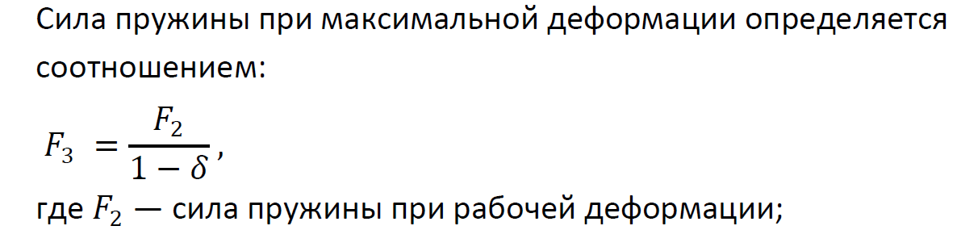

δ = 0,05…0,25 — относительный инерционный зазор пружины сжатия для пружин сжатия I и II классов.

Тогда: $F_{3min}=\frac{141.7}{1-0.05}=150 Н$

$$F_{3max}=\frac{25}{1-0.25}=189 H$$

Далее выбор пружины производится согласно ГОСТ 13766-86

|  |  |  |  |  |  |
| --- | --- | --- | --- | --- | --- |
| Номер позиции | Сила пружины при максимальной деформации $F_{3 },Н$ | Диаметр проволоки  d, мм | Наружный диаметр пружины D1,мм | Жесткость одного витка с1,Н/мм | Наибольший прогиб одного витка, S’3 мм |
| 400 | 170 | 2.0 | 10.5 | 255,600 | 0,665 |

|  |
| --- |
| Средний диаметр пружины определяется: |

$$D_{ср}=D_{1}-d=10.5-2=8.5 мм$$

Индекс пружины определяется по формуле:

$$i=\frac{D_{ср}}{d}=\frac{8.5}{2}=4.25$$

Жесткость пружины рассчитывается следующим образом:

$$c=\frac{F_{2}-F_{1}}{h}$$

Примем силу пружин при предварительной деформации:

F1=F2/2

Рабочий ход пружины примем как:

ℎ = 4 ∗ 𝑚 = 4 ∗ 0.6 = 2.4 мм

$$c=\frac{F_{2}-F_{1}}{h}=\frac{141.7-70.85}{2}=35.5$$

Число рабочих витков:

$$n=\frac{c_{1}}{c}=\frac{255.6}{35.5}=7.2$$

Примем n = 8.

Произведем перерасчет жесткости:

$$с=\frac{с_{1}}{n}=\frac{255.6}{8}=31.95$$

Деформация пружины:

s1 - предварительная деформация

s2 - рабочая деформация

s3 - максимальная деформация

Длина пружины при максимальной деформации определяется по формуле:

$$l_{3}={(n}_{1}+1+n_{3})*d=\left(8+1-1.5\right)*2=15 мм$$

n1— общее число витков;

n3— число обработанных витков;

Длина пружины в свободном состоянии:

$$l_{0}=l_{3}+s_{3}=15+5.3=20.3 мм$$

Длина пружины при рабочей деформации:

$$l_{2}=l_{0}-s_{2}=20.3-4.44=15.86 мм$$

Длина пружины при предварительной деформации:

$$l_{1}=l_{0}-s_{1}=20.3-2.22=18.08 мм$$

Шаг пружины в свободном состоянии определяется по формуле:

$$t={s'}_{3}+d=0,665+2=2.665 мм$$

# Список литературы

1. Кокорев Ю.А., Жаров В.А., Торгов А.М. Расчет электромеханического привода. Изд-во МГТУ, 1995, 132 с.

2. Буцев А.А., Еремеев А.И., Кокорев Ю.А. и др. Атлас конструкций ЭМП. Под ред. Тищенко О.Ф. Машиностроение, 1982.

3. Буцев А.А., Кокорев Ю.А., Потапцев И.С. Учебное пособие по расчету ЭМП для студентов вечернего отделения с примерами применения 1984.

4. Буцев А.А., Коваленко А.П., Котов А.Н. Проектирование приборных приводов. Изд-во МГТУ, 1988.

5. Коваленко А.П., Буцев А.А., Выбор исполнительных электродвигателей приборных устройств. МВТУ, 1981.

6. Элементы приборных устройств. Курсовое проектирование. Под ред. Тищенко О.Ф. Высш. Школа. 1982, ч.1, ч.2.

7. Пивораров В.Н., Шевцов Ю.А., Жаров В.А. Применение ЭВМ в курсовом проекте. МВТУ, 1985.

8. Торгов А.М. Оптимизация передаточных отношений многоступенчатых передач с применением решения на ЭВМ, М. МГТУ, 1989, 36с.

9. Расчет деталей машин на ЭВМ. Под ред. Решетова Д.Н. Высш. Школа, 1985.

10. Дружинин Ю.А., Зубов В.А., Лавров В.Ю. Проектирование механизмов приборов и вычислительных систем с применением ЭВМ. М. Высш. Школа, 1988. 160с